*ТИПИЧНЫЕ ДОРОЖНЫЕ «ЛОВУШКИ»*

**Главная опасность - стоящий автомобиль!**

Стоящее транспортное средство опасно: оно может закрывать собой другой автомобиль, который движется с большой скоростью, мешает вовремя заметить опасность. Нельзя выходить на дорогу из-за стоящих автомобилей. Необходимо удостовериться, что опасность не угрожает и только тогда переходить дорогу.

**Не обходите стоящий пассажирский транспорт ни спереди, ни сзади!**

Стоящий автобус (троллейбус) закрывает собою участок дороги, по которому в тот момент, когда вы решили ее перейти, может проезжать автомобиль. Кроме того, люди около остановки обычно спешат и забывают о безопасности. От остановки надо двигаться в сторону ближайшего пешеходного перехода.

**Автомобиль приближается медленно, и все же надо пропустить его.**

Медленно движущееся транспортное средство может скрывать за собой автомобиль, идущий на большой скорости. Ребенок часто не подозревает, что за одним автомобилем может быть скрыт другой.

**И у светофора можно встретить опасность.**

Сегодня на дорогах города мы постоянно сталкиваемся с тем, что водители автомобилей нарушают Правила дорожного движения: мчатся на высокой скорости, игнорируя сигналы светофора и знаки перехода. Поэтому недостаточно научить детей ориентироваться на зеленый сигнал светофора, необходимо убедиться, что опасность не угрожает. Дети часто рассуждают так: "Автомобили еще стоят, водители меня видят и пропустят". Они ошибаются.

**"Пустынную" улицу дети часто перебегают не глядя.**

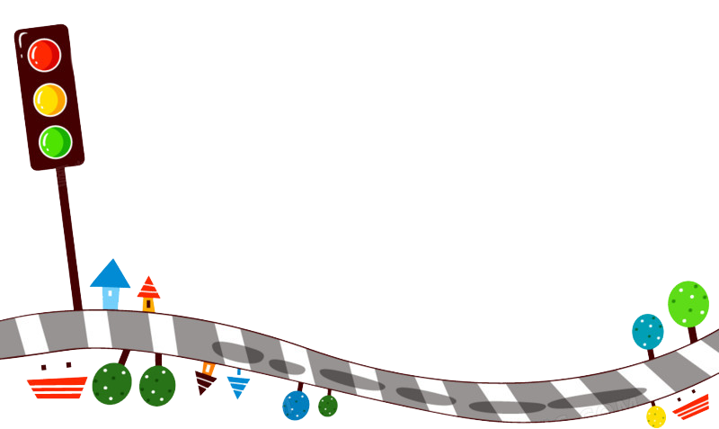На улице, где машины появляются редко дети, выбегают на дорогу предварительно ее не осмотрев, и попадают в беду. Выработайте у ребенка привычку всегда перед выходом на дорогу около пешеходного перехода остановиться, оглядеться, прислушаться — и только тогда переходить улицу.

**На улице крепко держите ребенка за руку!**

Находясь рядом со взрослым, ребенок полагается на него и либо вовсе не наблюдает за дорогой, либо наблюдает плохо. Взрослый этого не учитывает. Возле перехода дороги вы должны крепко держать ребенка за руку!

**Помните!** Ребенок учится законам улицы, беря пример с вас, родителей, других взрослых. Пусть Ваш пример учит дисциплинированному поведению на улице не только Вашего ребенка, но и других детей. Переходите дорогу, соблюдая Правила дорожного движения.